

DAT : Application de vente en ligne de muffins

Steven LY



13 décembre 2022

Lyon ynov M2 Expert Logiciel

Table des matières

Contexte 2

Architecture applicative / technique 4

Architecture physique / infrastructure 9

Table des illustrations 11

# Contexte

Notre client producteur de muffins souhaite mettre en vente les muffins et les pâtisseries qu’il produit. Ayant beaucoup de succès et de nombreux appels par sa clientèle, notre client a décidé de mettre en place une vente en ligne accessible uniquement dans la région Lyonnaise. Cependant parfois des clients réservaient par téléphone mais annulaient leur commande mettant ainsi des produits mis de côté. En effet, les muffins ne se conservent que 3 jours et ne peuvent pas être expédiés via colis. Le client souhaite un site web pour que les utilisateurs puissent commander en ligne. Il souhaite aussi une application mobile pour pouvoir profiter des fonctionnalités de notifications notamment pour faciliter la livraison ou garder à jour sa clientèle via des offres pour vendre les surplus de la veille.

Le client possède un partenariat avec une société de livraison lyonnaise permettant d’assurer les commandes pour la clientèle. Il faudra aussi pouvoir assurer dans le projet tout le fonctionnement lié à la livraison du magasin jusqu’à l’acheteur.

Le client possède beaucoup d’ambition et souhaitera sûrement faire évoluer le projet dans le futur. Il espère dans le futur ouvrir d’autres chaines de magasin dans d’autres régions et rajouter des produits futurs.

L’objectif est donc de réaliser une application web et mobile de commande en ligne et de gérer le système de livraison. Le système de paiement sera géré via des systèmes sécurisés comme Paypal ou PayPlug. Le client étant novateur, il propose aussi s’il est possible d’effectuer les transactions via BitCoin.

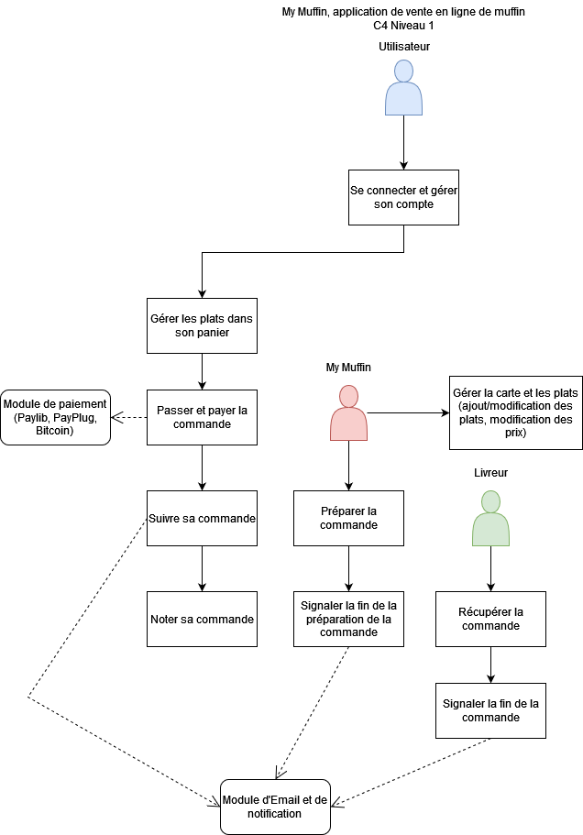

Figure : C4 Niveau1 conception des fonctionnalités du projet

# Architecture applicative / technique

Pour réaliser ce projet, il faudra utiliser les technologies liées au développement web. La technologie FireBase sera utilisé pour la partie Back-end et Database, Flutter pour la partie Front-end et la partie mobile.

FireBase permettra d’assurer une rapidité de développement plus efficace grâce à ces nombreux composant tel que l’authentification ou l’envoie de mail. Tous ces composants importants seront nécessaires pour réaliser ce projet. De plus, le fait que tous les composant soient déjà gérés via FireBase cela apporte une facilité pour la maintenance du projet ce qui est recherché du fait de l’envie du client de faire toujours progresser son commerce à l’avenir. On pourra ainsi paramétrer Les différents composants nécessaire ou non. L’un des atouts est de pouvoir héberger via FireBase le site web ce qui permettra de centraliser à la fois l’hébergement et la base de données dans un seul endroit.

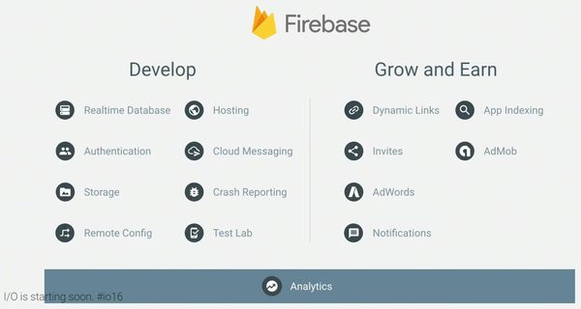

Image : Firebase et ses fonctionnalités

Flutter permet lui aussi d’assurer un code plus structuré facilitant ainsi le travail des membres au sein du projet via des containers. Les interfaces crées sont aussi beaucoup plus dynamique et réactives permettant d’offrir une meilleur expérience utilisateur pour les futurs clients de My Muffin. Le point fort de Flutter est la possibilité de développer le projet pour le multiplateforme web et mobile. Cela permettra une meilleure maintenabilité dans le futur que devoir gérer le projet via 3 plateformes à la fois : Web, Android et Ios.

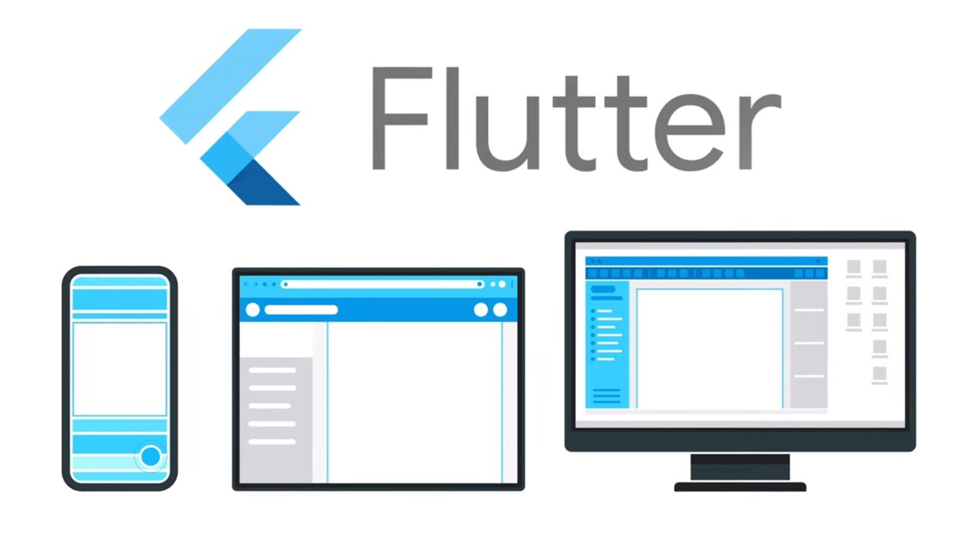

Image : Flutter, le Framework pour le multiplateforme

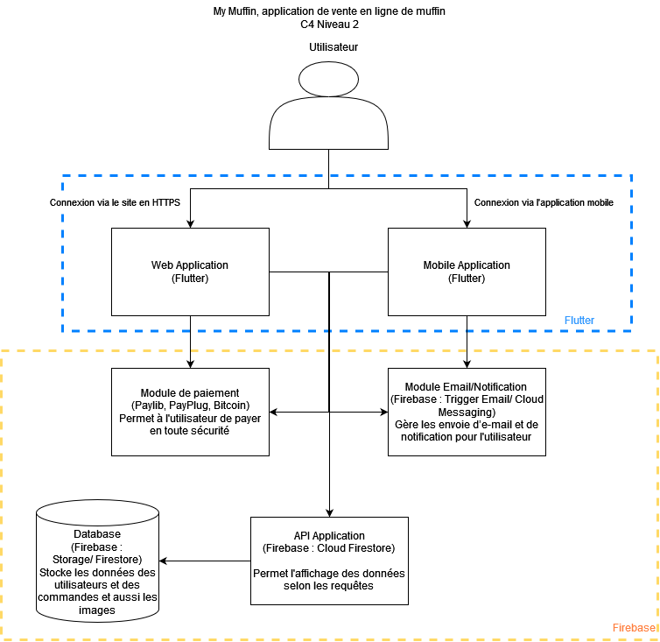

Figure : C4 de niveau 2, Les différents modules utilisés

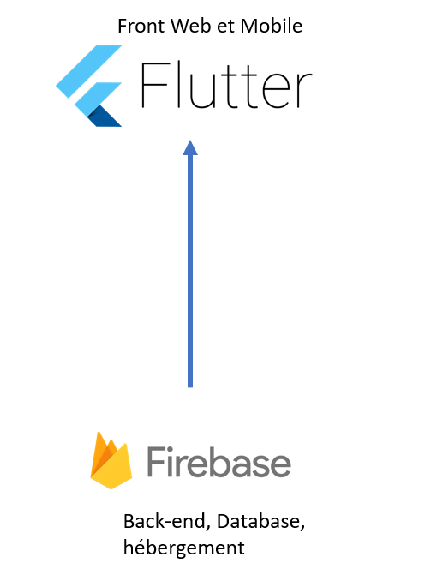

Image : En résumé: Front = Flutter, Back = Firebase

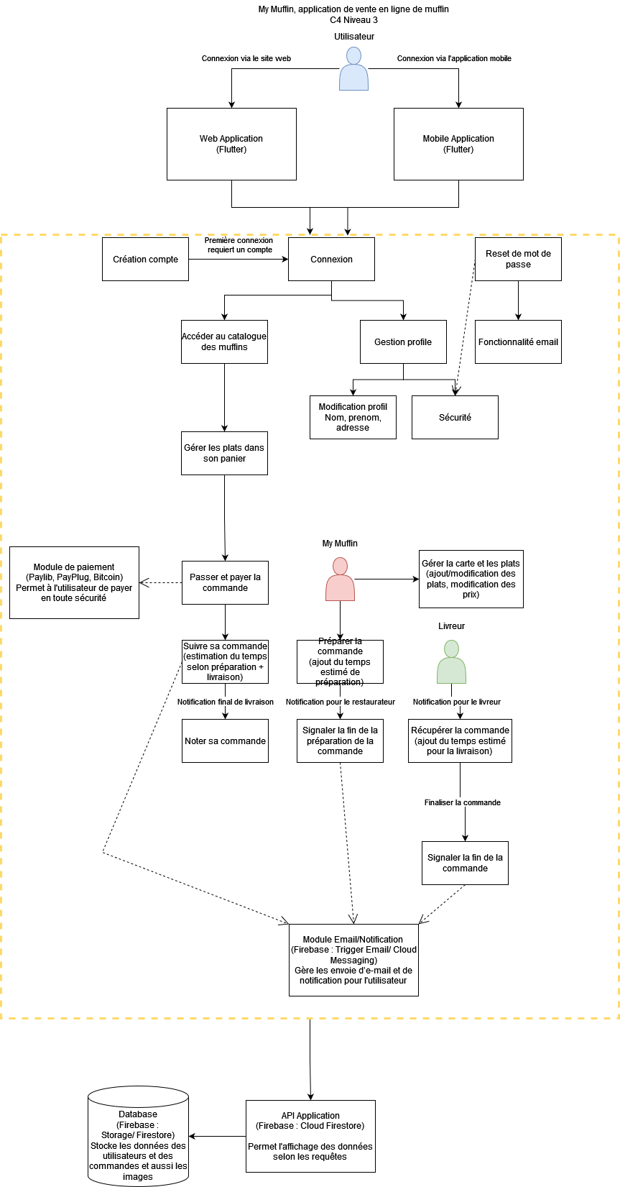

Figure : C4 de niveau 3, Les fonctionnalités détaillées du projet

# Architecture physique / infrastructure

L’infrastructure du projet sera prise en charge intégralement via Firebase :

L’hébergement du site web sera réalisé via Firebase Hosting <https://firebase.google.com/docs/hosting> . Il suffira ensuite d’acheter et de rajouter le nom de domaine MyMuffin.com ou <https://mymuffin.fr>.

Le coût sera gratuit si on ne dépasse pas le seuil de gratuité. Mais sinon le client devra payer le surplus par mois mais les prix ne sont vraiment pas élévé.

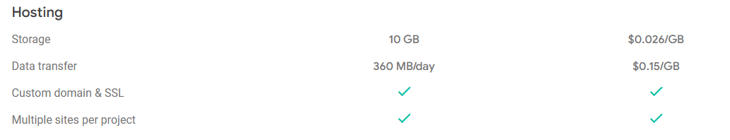

Image : Prix d'un hébergement Firebase

Au niveau des appareils des utilisateurs qui vont utiliser l’application mobile il faudra se baser sur les exigences minimums des applications tel que UberEat et Deliveroo.

Image : Configuration requise Uber Eat, exemple d'application Android

Pour Android, la version minimum sera 7.0.

Image : Configuration requise Uber Eat, exemple d'application IOS

Pour Iphone, la version minimum sera 14.8.

La mise en produit de l’application mobile sera mise dans les stores de google et Apple. Il nécessite un compte développeur et de payer les frais d’inscription unique de 25€ pour le PlayStore mais pour l’AppStore il faudra payer un abonnement annuel de 99€.

Voici la grille tarifaire de Firebase : <https://firebase.google.com/pricing#hosting>

Pour commencer et en se projetant avec un public de 10 000 clients le prix sera gratuit. Mais si on dépasse ce seuil, le client devra payer les frais de surplus.

# Table des illustrations

Figure 1: C4 Niveau1 conception des fonctionnalités du projet 3

Figure 2: C4 de niveau 2, Les différents modules utilisés 6

Figure 3: C4 de niveau 3, Les fonctionnalités détaillées du projet 8

Image 1: Firebase et ses fonctionnalités 4

Image 2: Flutter, le Framework pour le multiplateforme 5

Image 3: En résumé: Front = Flutter, Back = Firebase 7

Image 4: Prix d'un hébergement Firebase 9

Image 5: Configuration requise Uber Eat, exemple d'application Android 9

Image 6: Configuration requise Uber Eat, exemple d'application IOS 10